Proyecto Apertura
K-Means con OpenMP
Evaluacion de Desempeno Paralelo

Computo Paralelo y en la Nube ITAM Primavera 2026
Alejandro Castillo & Saúl Rojas
Equipo de pruebas
Lenovo Yoga Slim 7 Pro 16ARH7
AMD Ryzen 7 6800HS 8 cores / 16 hilos 16 GB LPDDR5-6400
k = 8 clusters 10 repeticiones por configuracion

1. Descripcion del Codigo
1.1 Version Serial
La version serial sigue la estructura clasica del algoritmo de Lloyd, dividida en cuatro partes bien delimitadas.

Tipos y estructuras
Se trabaja con vector<double> para representar tanto los puntos del dataset como los centroides. Se usan type aliases (Point, Centroid, Dataset) para que el codigo sea legible, y la dimension es arbitraria: sin cambios funciona para 2D, 3D o cualquier ND.
Inicializacion K-Means++
En lugar de distribuir los k centroides iniciales completamente al azar, se usa K-Means++: el primer centroide se elige de forma aleatoria uniforme, y cada centroide subsiguiente se muestrea con probabilidad proporcional a D2(i), la distancia al cuadrado del punto i al centroide ya elegido mas cercano. Esto asegura que los centroides iniciales queden bien separados entre si y reduce considerablemente el numero de iteraciones necesarias para converger.
Asignacion de clusters (E-step)
Para cada uno de los n puntos, se calcula la distancia a los k centroides y se asigna el punto al mas cercano. Se usa distancia al cuadrado en lugar de distancia euclidiana real porque para comparar cual es la menor distancia no hace falta la raiz cuadrada, lo que elimina n por k llamadas a sqrt por iteracion. La funcion devuelve el numero de puntos que cambiaron de cluster, que es el criterio de parada: el algoritmo termina cuando ese numero llega a cero.
Actualizacion de centroides (M-step)
Se recalcula cada centroide como el promedio de las coordenadas de los puntos asignados a el. Se acumulan sumas parciales y conteos por cluster, y al final se divide. El caso de cluster vacio se maneja de forma explicita para evitar division por cero.
Medicion de tiempo
Se usa chrono::high_resolution_clock para medir exclusivamente el tiempo del loop de Lloyd, sin incluir la carga del CSV ni la inicializacion K-Means++. Esto hace que la comparacion serial frente a paralelo sea limpia.

1.2 Version Paralela
La version paralela agrega el header omp.h y modifica las dos funciones del loop principal. Todo lo demas (carga de datos, inicializacion, I/O) permanece serial.

Paralelizacion del E-step
La asignacion de clusters es un problema completamente independiente punto a punto, no hay ninguna dependencia de datos entre iteraciones del loop externo. Por eso basta una sola directiva:
#pragma omp parallel for schedule(static) reduction(+:changes)
- parallel for: divide el rango de n puntos entre los hilos disponibles.
- schedule(static): asigna bloques de tamano n/hilos a cada hilo en tiempo de compilacion. Es la politica correcta cuando el trabajo por iteracion es homogeneo, como en este caso donde todas las distancias cuestan igual.
- reduction(+:changes): cada hilo lleva su propio contador de cambios; al cerrar el loop OpenMP los suma en la variable original, evitando condiciones de carrera sin usar atomic ni critical.

Paralelizacion del M-step
El M-step es mas complejo porque varios puntos de distintos hilos pueden pertenecer al mismo cluster y necesitar escribir en la misma posicion de memoria. La solucion es un patron de reduccion manual por hilo:
- Antes de la region paralela se aloca un arreglo tridimensional all_sums[nthreads][k][dim]. Cada hilo escribe unicamente en su fila (indice tid), de manera que nunca dos hilos tocan la misma posicion.
- Al terminar la region paralela hay una barrera implicita que garantiza que todos los hilos completaron su parte. Despues, en codigo serial, se suman los arreglos de todos los hilos para obtener los totales globales.
- La reduccion final cuesta O(nthreads * k * dim). Con 32 hilos, k=8 y dim=3 son 768 operaciones frente al O(n * dim) del loop principal (3 millones de operaciones para 1M de puntos en 3D), por lo que el costo es completamente despreciable.

2. Estrategia de Paralelizacion
2.1 Por que estos dos pasos y no otros
El costo computacional de cada iteracion de Lloyd esta dominado por el E-step (O(n * k * d)) y el M-step (O(n * d)). Juntos representan mas del 95% del tiempo total. La inicializacion K-Means++ y la verificacion de convergencia son operaciones mucho mas baratas, y no vale la pena agregar la complejidad de paralelizarlas.
2.2 Modelo de concurrencia
Se usa el modelo shared-memory threading de OpenMP, apropiado para este caso porque todos los hilos corren en el mismo nodo y comparten la RAM. El dataset completo se carga una vez y todos los hilos lo leen de forma concurrente sin copias. Esto es seguro porque durante el E-step y el M-step ningun hilo modifica el dataset, solo lo lee.
2.3 Por que no usar atomic o critical
En el M-step, la alternativa inmediata seria poner #pragma omp atomic en la linea sums[c][d] += data[i][d]. El problema es que atomic serializa todas las escrituras al mismo cluster, convirtiendo el loop en un cuello de botella. El patron de arreglos indexados por tid elimina ese problema: cada hilo escribe en su propia particion de memoria sin ningun lock, y la reduccion al final es tan pequena que no importa que sea serial.
2.4 Configuraciones de hilos probadas
- 1 hilo: sirve para medir el overhead de OpenMP sin ganancia de paralelismo real.
- 8 hilos (la mitad de los 16 disponibles): aprovecha el paralelismo sin saturar el bus de memoria.
- 16 hilos (igual al numero de hilos logicos del Ryzen 7 6800HS): utiliza todos los recursos disponibles del procesador.
- 32 hilos (el doble de hilos logicos): explora si la sobresubscripcion da algun beneficio adicional con el hyperthreading del procesador.

3. Definicion del Experimento
3.1 Equipo donde se ejecutaron los experimentos
Componente | Descripcion
Equipo | Lenovo Yoga Slim 7 Pro 16ARH7
Procesador | AMD Ryzen 7 6800HS Creator Edition
Arquitectura | Zen 3+ (6 nm), 8 cores fisicos, 16 hilos logicos
Frecuencia | 3.2 GHz base / 4.7 GHz boost
Memoria RAM | 16 GB LPDDR5-6400 MHz dual channel
Almacenamiento | 512 GB SSD PCIe Gen 4
GPU | NVIDIA GeForce RTX 3050 4 GB (no utilizada)
Sistema operativo | Linux (Ubuntu)
Compilador | g++ con flags -O2 -std=c++17 -fopenmp
Libreria paralela | OpenMP (incluida en GCC)

3.2 Parametros del experimento
- Tamanios de dataset: 100,000 / 200,000 / 300,000 / 400,000 / 600,000 / 800,000 / 1,000,000 puntos
- Dimensiones: 2D (x, y) y 3D (x, y, z)
- Clusters: k = 8
- Hilos probados: {1, 8, 16, 32}
- Repeticiones: 10 ejecuciones por combinacion de dimension, tamano y numero de hilos
- Semilla aleatoria: seed = 42 fija para todas las corridas
- Criterio de parada: el algoritmo converge cuando ningun punto cambia de cluster
- Metrica principal: Speedup = T_serial / T_paralelo, calculado sobre el promedio de 10 repeticiones
- Datos de entrada: CSVs generados con sklearn.datasets.make_blobs (cluster_std=0.04, center_box=(0,1), random_state=42)

3.3 Como se midio el tiempo
El tiempo se mide dentro del proceso de C++ usando chrono::high_resolution_clock::now(), justo antes y despues del loop de Lloyd, sin incluir la carga del archivo ni la inicializacion. Las 10 repeticiones se promedian y la desviacion estandar aparece como barras de error en las graficas.

4. Resultados en 2D
4.1 Tabla de tiempos y speedups
Tiempos en segundos, promedio de 10 repeticiones. Entre parentesis se indica el speedup respecto al serial.

Puntos | Serial (s) | 1 hilo (s) | 8 hilos (s) | 16 hilos (s) | 32 hilos (s)
100,000 | 1.875 | 1.072 (1.75x) | 0.300 (6.25x) | 0.374 (5.02x) | 0.299 (6.28x)
200,000 | 2.972 | 1.671 (1.78x) | 0.479 (6.21x) | 0.510 (5.83x) | 0.490 (6.06x)
300,000 | 4.930 | 2.809 (1.76x) | 0.788 (6.26x) | 0.803 (6.14x) | 0.765 (6.44x)
400,000 | 9.901 | 5.496 (1.80x) | 1.287 (7.70x) | 1.192 (8.30x) | 1.231 (8.04x)
600,000 | 33.946 | 18.170 (1.87x) | 3.702 (9.17x) | 3.338 (10.17x) | 3.428 (9.90x)
800,000 | 17.254 | 9.445 (1.83x) | 2.392 (7.21x) | 2.187 (7.89x) | 2.202 (7.84x)
1,000,000 | 75.269 | 38.768 (1.94x) | 7.605 (9.90x) | 7.088 (10.62x) | 7.010 (10.74x)

4.2 Graficas
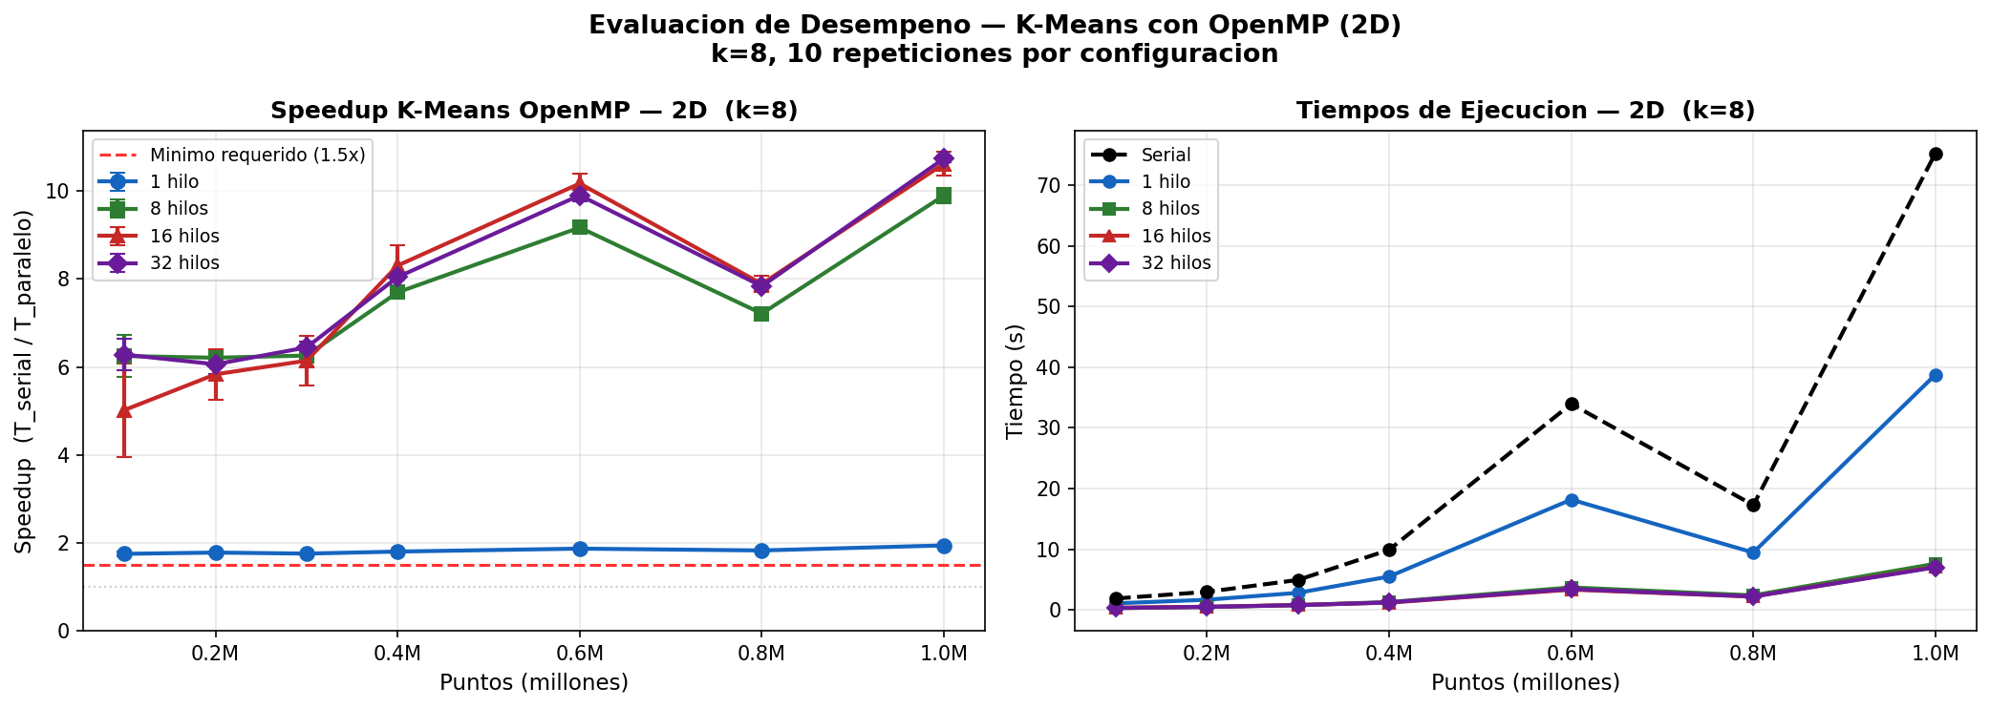
Figura 1. Speedup por numero de hilos (izquierda) y tiempos absolutos (derecha) para datos en 2D. La linea punteada roja marca el minimo requerido de 1.5x.

4.3 Analisis
Con 8, 16 y 32 hilos el speedup es alto y consistente a lo largo de todos los tamanios. El mejor resultado fue 10.74x con 32 hilos y 1 millon de puntos, reduciendo el tiempo de 75 segundos seriales a 7 segundos.
Con 1 hilo el paralelo obtiene entre 1.75x y 1.94x respecto al serial. Esto tiene sentido porque el compilador al ver la bandera -fopenmp aplica optimizaciones adicionales que el binario serial puro no recibe, aunque solo corra un hilo.
Los tiempos seriales no son monotonos: 600k puntos tarda 34 segundos pero 800k tarda solo 17. Esto no es un error de medicion. K-Means no converge en el mismo numero de iteraciones para todos los datasets. Un caso puede necesitar 80 iteraciones hasta que ningun punto cambie, y otro puede converger en 12. La semilla es fija, pero el numero de pasos depende de como queden distribuidos los puntos y los centroides iniciales. Este fenomeno se repite en la version paralela con la misma proporcion, por lo que el speedup sigue siendo valido.
La diferencia de speedup entre 16 y 32 hilos es menor al 5% en la mayoria de los casos. Esto es esperable porque a 16 hilos ya se estan usando todos los cores fisicos del Ryzen 7 6800HS y anadir mas hilos solo introduce overhead de scheduling sin recursos fisicos adicionales.

5. Resultados en 3D
5.1 Tabla de tiempos y speedups

Puntos | Serial (s) | 1 hilo (s) | 8 hilos (s) | 16 hilos (s) | 32 hilos (s)
100,000 | 0.456 | 0.295 (1.55x) | 0.176 (2.59x) | 0.173 (2.63x) | 0.177 (2.58x)
200,000 | 10.822 | 5.528 (1.96x) | 1.186 (9.12x) | 1.162 (9.32x) | 1.278 (8.47x)
300,000 | 32.071 | 15.725 (2.04x) | 3.065 (10.46x) | 3.016 (10.63x) | 3.176 (10.10x)
400,000 | 2.006 | 1.268 (1.58x) | 0.711 (2.82x) | 0.700 (2.87x) | 0.696 (2.88x)
600,000 | 35.026 | 17.589 (1.99x) | 4.663 (7.51x) | 4.498 (7.79x) | 4.348 (8.06x)
800,000 | 4.426 | 2.857 (1.55x) | 1.397 (3.17x) | 1.387 (3.19x) | 1.371 (3.23x)
1,000,000 | 63.335 | 31.794 (1.99x) | 6.488 (9.76x) | 6.231 (10.16x) | 6.087 (10.41x)

5.2 Graficas
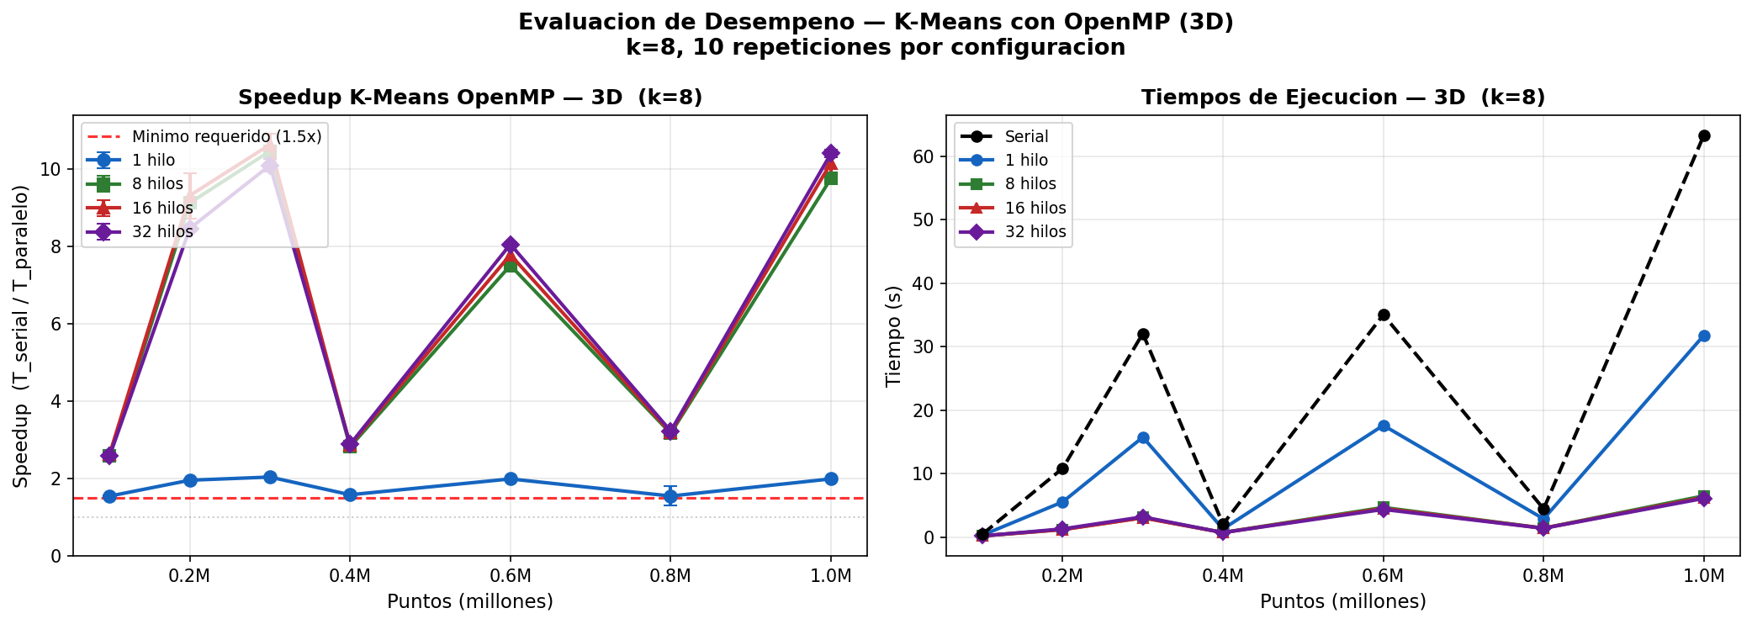
Figura 2. Speedup por numero de hilos (izquierda) y tiempos absolutos (derecha) para datos en 3D.

5.3 Analisis
Los resultados en 3D muestran mas variabilidad que en 2D por la misma razon: el numero de iteraciones hasta convergencia oscila mas. Casos como 100k y 400k puntos convergen rapido y tienen tiempos seriales menores a 2 segundos, lo que hace que el overhead de OpenMP sea mas visible en terminos relativos.
Sin embargo, todos los casos superan el umbral de 1.5x requerido. Los tamanios grandes (200k, 300k y 1M) alcanzan speedups de entre 9x y 10.6x, demostrando que cuando hay suficiente trabajo la paralelizacion escala bien.
En 3D la dimension adicional incrementa el trabajo por punto en el E-step (se calculan 3 diferencias en lugar de 2), lo que mejora la proporcion entre computo y overhead de sincronizacion. Por eso los speedups maximos en 3D son comparables a los de 2D, aunque la varianza entre tamanios sea mayor.

6. Comparativa 2D vs 3D
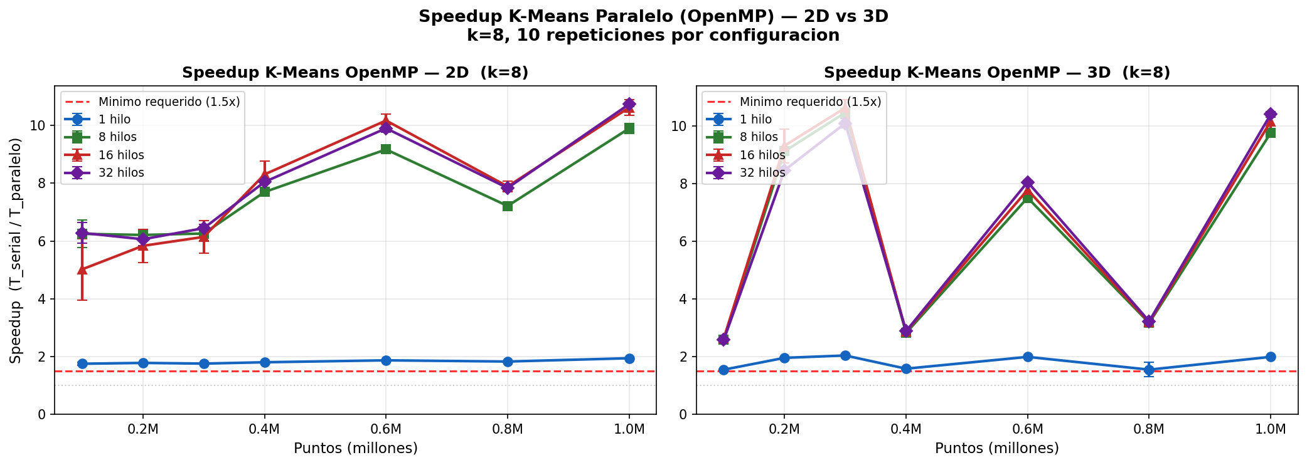
Figura 3. Speedup comparado entre 2D (izquierda) y 3D (derecha) para todas las configuraciones de hilos.

6.1 Resumen de speedups
Dimension | Hilos | Speedup max. | Speedup medio | Req. (>=1.5x) | Cumple
2D | 1 | 1.94x | 1.82x | Si | Si
2D | 8 | 9.90x | 7.53x | Si | Si
2D | 16 | 10.62x | 7.71x | Si | Si
2D | 32 | 10.74x | 7.90x | Si | Si
3D | 1 | 2.04x | 1.81x | Si | Si
3D | 8 | 10.46x | 6.49x | Si | Si
3D | 16 | 10.63x | 6.66x | Si | Si
3D | 32 | 10.41x | 6.53x | Si | Si

6.2 Observaciones
Todos los experimentos, en ambas dimensiones y con todos los numeros de hilos, cumplen el requisito minimo de speedup de 1.5x.
En 2D el speedup es mas estable y predecible. En 3D hay mas oscilacion entre tamanios, pero el speedup maximo alcanzado es comparable (10.74x en 2D y 10.63x en 3D).
La eficiencia paralela (speedup dividido entre el numero de hilos) en los mejores casos ronda el 65% con 16 hilos. La fraccion serial que limita la escalabilidad incluye la barrera de sincronizacion entre iteraciones, la verificacion de convergencia y la reduccion del M-step.

7. Conclusiones
Requisito cumplido. Todos los experimentos superan el speedup de 1.5x, tanto en 2D como en 3D, con cualquier numero de hilos probado.

Speedup maximo. El mejor resultado fue 10.74x con 32 hilos y 1 millon de puntos en 2D, reduciendo el tiempo de 75 segundos a 7 segundos.

Numero optimo de hilos. Con 16 hilos (igual al numero de hilos logicos del Ryzen 7 6800HS) se obtiene el mejor balance entre speedup y eficiencia. Pasar a 32 hilos agrega menos del 5% de mejora adicional en la mayoria de los casos.

La variabilidad en los tiempos es normal. Las diferencias no monotanas entre tamanios de dataset se explican por la variacion en el numero de iteraciones hasta convergencia, una caracteristica inherente a K-Means y no un artefacto del experimento.

Granularidad importa. Para datasets pequenos con convergencia rapida, el overhead de OpenMP reduce la eficiencia. El paralelismo es mas rentable a partir de datasets donde el tiempo serial supera el segundo.

La estrategia de reduccion manual funciona. El patron de arreglos indexados por hilo en el M-step, sin seccion critica en el loop caliente, elimina las condiciones de carrera y permite que el paso de actualizacion de centroides escale de forma limpia.

